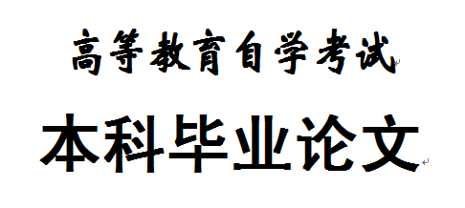

题目: (黑体，小二，居中)

学生姓名：
专 业：
学 号：
指导教师：
助学单位：

（宋体，小三）

二零二零年十一月

